计算机接口仿真实验报告

1.实验名称

8253-e1

2.实验原理图

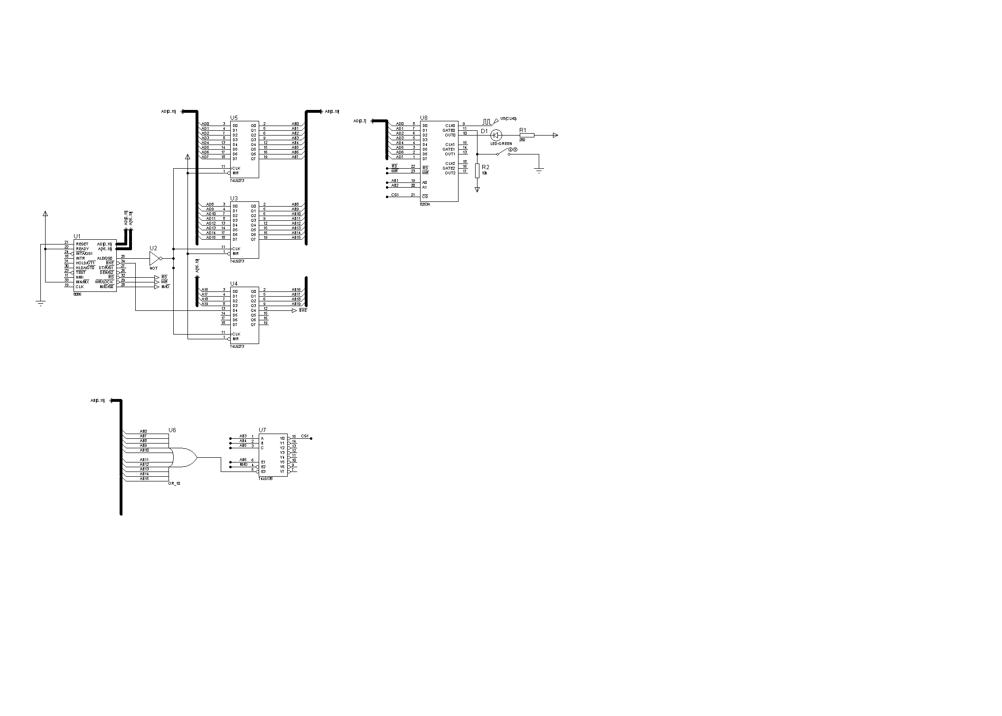

简介：该实验使用8086作为CPU，通过片选控制8253，目的是利用方式0的定时指定时间后输出高电平让原本亮着的发光二极管熄灭，并可通过开关控制GATE管脚来控制是否暂停，通过实验中发光二极管亮灭情况验证该实验结果是否正确。

3.程序设计框图

写入控制字到寄存器

写入指定定时时间

进行仿真

可通过开关控制是否暂停计数

4.实验说明

该实验通过主要模块8253实现了定时功能，并通过对应的片选信号指定对应模块工作，通过方式0实现对应时间后输出高电平，即可定时操纵其他模块工作。